台北市立松山高中 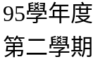第一次期中考三年級第一類組數學科試題卷

一、選擇題 共18分
１～２題為單選題（每題6分，共12分），第３題為多重選擇題（答對得6分，錯一選項得4分，其他得0分）
１、函數y＝f(x)的圖形，沿水平方向對Y軸左右伸縮倍後，再對x軸作鏡射
得新函數為 （A）y＝f(-x) （B）y＝-f(x) （C）y＝－f(2x)
（D）y＝f(-x) （E）y＝f(-2x) 。
２、在平面坐標中，有一封閉區域S，經過沿水平方向對Y軸左右伸縮倍，再
沿鉛直方向對X軸上下伸縮倍後，所得封閉區域T的面積為原來S面積的
（A）倍 （B） 倍 （C）(＋)倍 （D）倍 （E）不變

３、下列二圖形何者對稱於直線x＝y？
(A) y＝logx與y＝3 (B) y＝3x與 x＝3y (C) y＝x與x＝y
(D) y＝tanx與y＝cotx (E) 2x＋y＝1與 x＋2y＝1

二、填充題 共36分

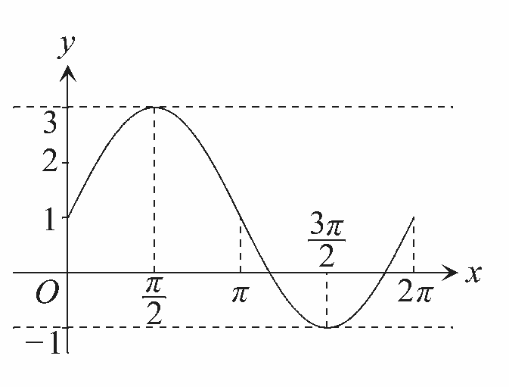
- 將拋物線y＝x 沿水平方向對Y軸左右伸縮3倍後，所得新函數為 。
２、函數y = a sinx +b的圖形如右，其中a＞0

，求數對（a，b）＝ 。

３、將拋物線y＝x沿鉛直方向對X軸上下伸縮k倍後與直線L：y＝6x－3相切，求k值為 。

４、利用 x＋y＝1作一半徑為1，圓心角為的弓形封閉區域，今將此弓形
封閉區域沿水平方向對Y軸左右伸縮2倍，試求所形成封閉區域的面積為
。

５、由y＝2對x＝y作鏡射得圖形，再將圖形沿水平方向對Y軸左右伸縮
倍，然後再將此圖形向下平移1單位，所得新函數為 。
６、求方程式：|x| + |y| = 6圖形的面積為 。
x
y
(1,0)
O
三、計算、作圖題 共46分
１、試由y＝log_{a} x的圖形，如右圖所示，作出
y＝log_{a} x (其中x0)的圖形。 （10分）
２、由：y＝sinx的圖形，利用平移與伸縮作 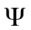：y＝ 3sin(2x－)－4
的圖形。試回答下列問題： （18分）
(1)寫出如何平移與伸縮的整個過程？
(2)若點P（，）在圖形上，經由(1) 的整個過程，落在圖形的坐標為何？
(3)函數的振幅及週期各為何？

３、由方程式：|x| + |y| = 1的圖形，利用平移或伸縮作方程式：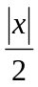＋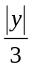=1 的圖形。試回答下列問題： （18分）
(1)寫出如何平移或伸縮的整個過程？
(2)由方程式的圖形，利用(1)畫出方程式的圖形並求其面積為何？
(3)若將方程式的圖形，平行y＝2x向右上方移動單位後，則新圖形方程式為何？

台北市立松山高中 第一次期中考三年級第一類組數學科答案卷
班級： 座號： 姓名：
一、選擇題 共18分
１～２題為單選題（每題6分，共12分），第３題為多重選擇題（答對得6分，錯一選項得4分，其他得0分）
１. | ２. | ３.

二、填充題 共36分
１. | ２. | ３.
４. | ５. | ６.
三、計算、作圖題 共46分 請自行標明題號，依序作答。
１、
x
y

台北市立松山高中 第一次期中考三年級第一類組數學科答案
班級： 座號： 姓名：
一、選擇題 共18分
１～２題為單選題（每題6分，共12分），第３題為多重選擇題（答對得6分，錯一選項得4分，其他得0分）
１. | ２. | ３.
Ｃ | Ｄ | ＡＢＣＥ

二、填充題 共36分
１. | ２. | ３.
ｙ＝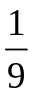ｘ | （２，１） | ３
４. | ５. | ６.
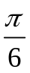－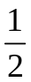 | ｙ＝１＋logx | ７２
三、計算、作圖題 共46分 請自行標明題號，依序作答。
１、
略
x
y

２、（1）略 （2）（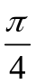，－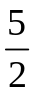） （3） 3，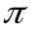

３、（1）沿水平方向對Y軸左右伸縮2倍後再沿鉛直方向對X軸上下伸縮3倍。
（2）略 12
（3）|x-1| + |y-2| = 1

